# Dokumentace k informačnímu systému časopisu Logos polytechnikos

Informační systém časopisu je primárně určen k editaci jednotlivých čísel časopisu. Tento informační systém podporuje celý proces vydání časopisu. Začíná to nahráním článku autorem. Následně editor daného čísla spustí recenzní řízení. Během recenzního řízení recenzenti nahrají k článku recenze. Recenze musejí být přesně dvě k jednomu článku. Následně editor zhodnotí článek a recenze k němu nahrané a na základě tohoto hodnocení se rozhodne, zda článek vydá, nevydá nebo pošle k opravě.

Pro vstup do informačního systému je nutné se zaregistrovat. Tento krok může provést sám budoucí uživatel nebo tuto možnost má i redaktor časopisu. Po registraci redaktorem přijde uživateli e-mail, který obsahuje i vygenerované heslo. Uživatel by si toto heslo měl okamžitě změnit.

Informační systém také obsahuje kontaktní formulář. Tento formulář slouží pro případnou komunikaci mezi uživateli a redakcí časopisu.

## Zapnutí podpory datumu v prohlížeči Mozilla Firefox

Pro správné uložení a následné zobrazení formátu datumu je nutno udělat následující kroky a tím zapnout podporu datumu ve vašem prohlížeči. Nejdříve je zapotřebí do adresního řádku zadat **about:config**.



Po zadání této hodnoty do adresního řádku se nám zobrazí seznam voleb. Z tohoto seznamu vybereme tyto tři volby a nastavíme u nich hodnotu na true.

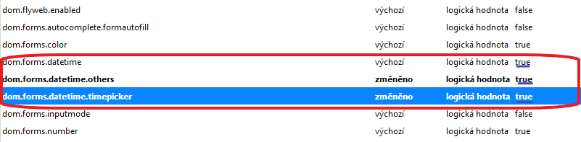

Po těchto pár jednoduchých krocích by mělo datum ve vašem prohlížeči pracovat tak jak má.

## Návod na používání Informačního systému pro roli autor

Po přihlášení do systému se vám zobrazí tento přehled. V prvním přehledu můžete vidět čísla časopisu, která ještě nebyla vydána. Ve druhém vidíte vaše nejnovější nahrané články do časopisu. A pomocí šipečky přejdeme na podrobnosti o čísle časopisu. Ve druhém přehledu po kliknutí na šipečku můžeme přejít na podrobnosti o námi nahraném článku.

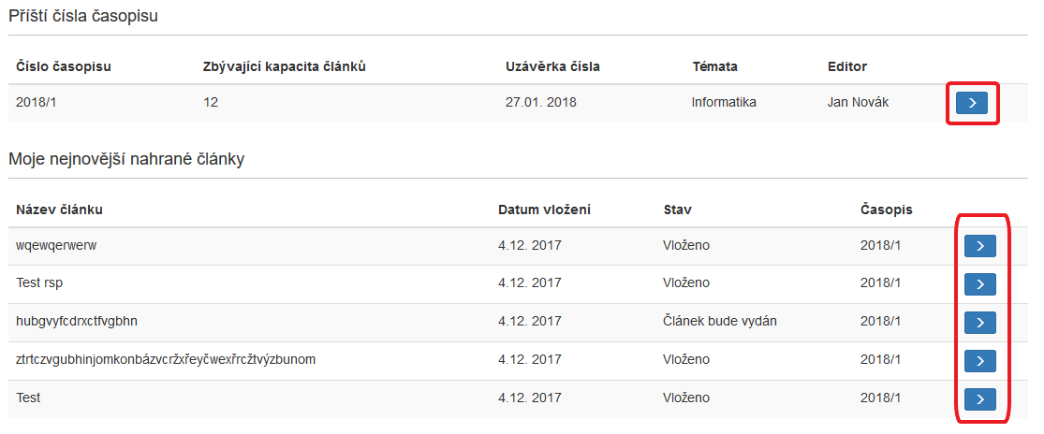

V podrobnostech o čísle časopisu můžeme vidět všechny informace o tomto čísle. Jestliže je zbývající kapacita článků větší, než 0 zobrazí se tlačítko pro vložení článku.

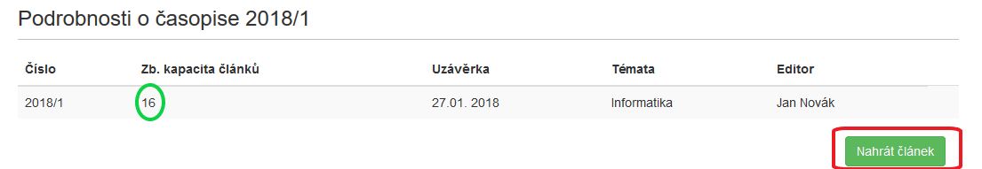

Po kliknutí na tlačítko pro vložení článku se zobrazí tento formulář. Zde zadáte jméno vašeho článku. **Toto jméno již nejde následně měnit.** A vyberete soubor, který chcete vložit.

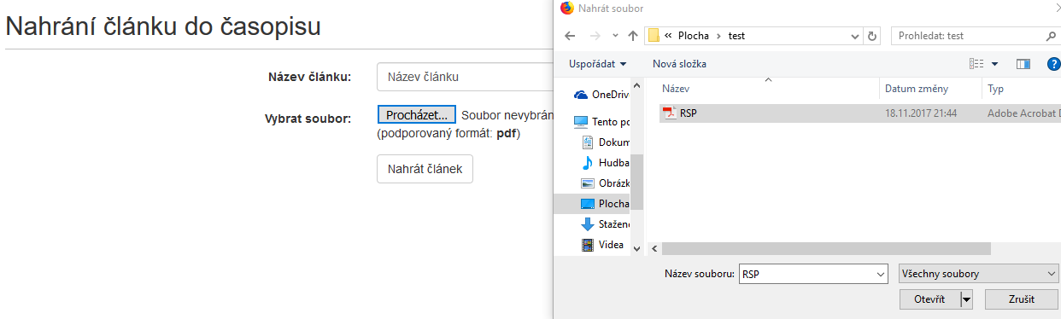

Po kliknutí na tlačítko *Nahrát článek* se zobrazí formulář, kde můžete přidat spoluautora k vámi nahranému článku nebo tento krok můžete přeskočit.

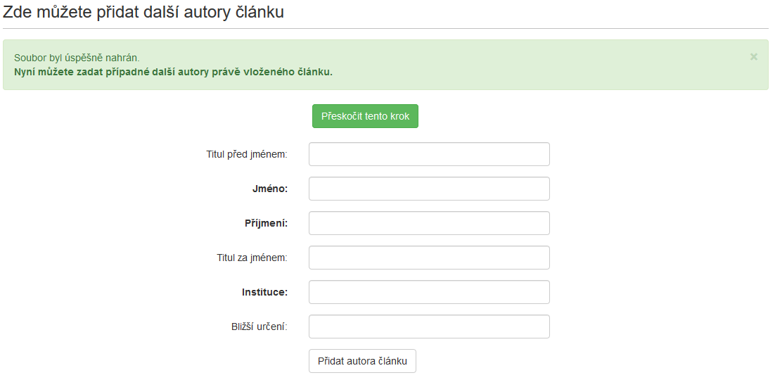

V podrobnostech o článku, který jsme nahráli, sledujeme informace o něm. Můžeme zde vidět aktuální stav článku, zda bylo zahájeno recenzní řízení a jeho datum. Dále zde můžeme vidět recenze nahrané k našemu článku. Maximální počet recenzí jsou dvě. Tyto recenze si můžeme stáhnout na počítač nebo si je zobrazit přímo na webu. Také zde můžeme vidět tlačítko na aktualizování našeho článku. Toto tlačítko je vidět, je-li k článku napsán komentář od editora a zároveň editor povolí aktualizaci článku. Po této aktualizaci můžeme znovu sledovat stav článku.

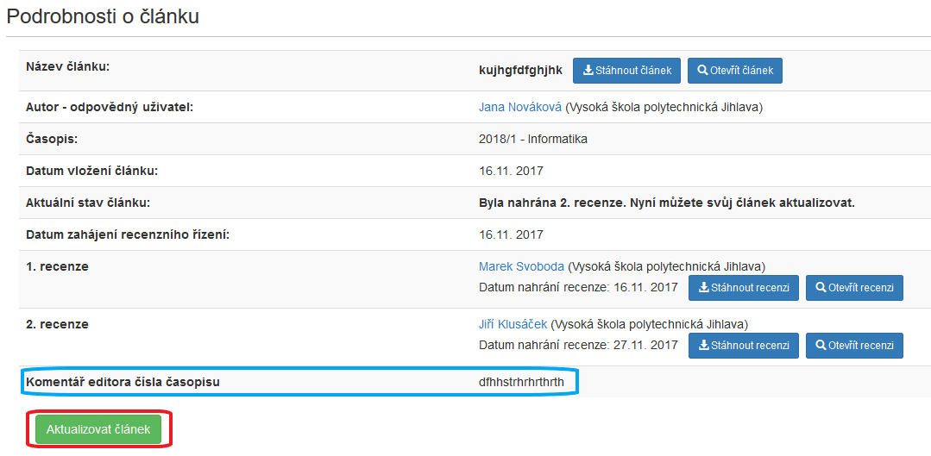

V tomto menu si můžete změnit své osobní údaje. V první volbě **Upravit údaje** si můžete upravit vaše osobní údaje. Ve druhé volbě **Změna hesla** si můžete změnit své heslo do systému. K tomuto kroku mohou být dva důvody. Jeden z nich je nedůvěra ve své stávající heslo. Druhý důvod je ten, když vás do systému zaregistruje přímo redaktor a vám na e-mail přijde vygenerované heslo tak je vhodné toto heslo změnit.

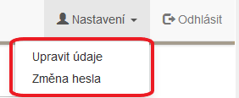

## Návod na používání Informačního systému pro roli recenzent

Po přihlášení do systému se vám zobrazí tento přehled. V prvním přehledu můžete vidět čísla časopisu, která ještě nebyla vydána. Ve druhém vidíte vaše nejnovější nahrané recenze k článkům. A pomocí šipečky přejdeme na podrobnosti o čísle časopisu. Ve druhém přehledu můžeme přejít na podrobnosti o článku, ke kterému jsme nahráli recenzi.

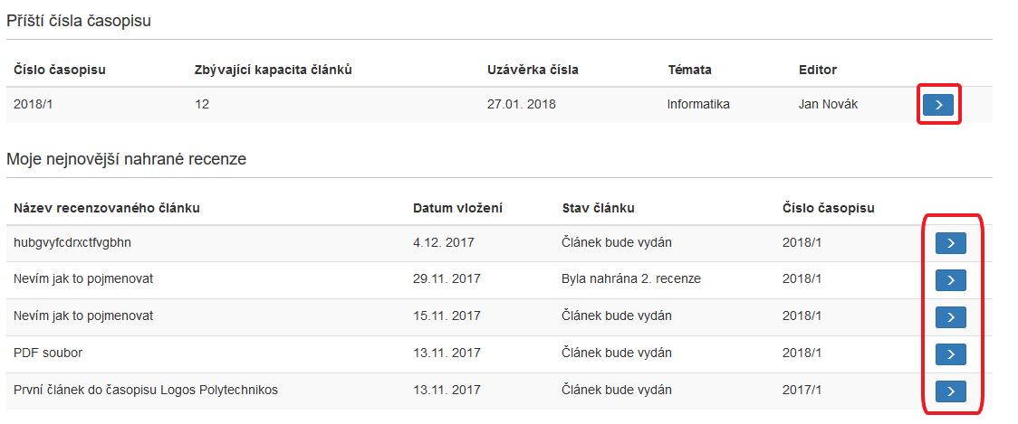

V tomto přehledu vidíme podrobnosti o čísle. Pod podrobnostmi můžeme vidět články nahrané k tomuto číslu. Zde pomocí šipečky přejdeme na podrobnosti o článku, ke kterému chceme vložit recenzi.

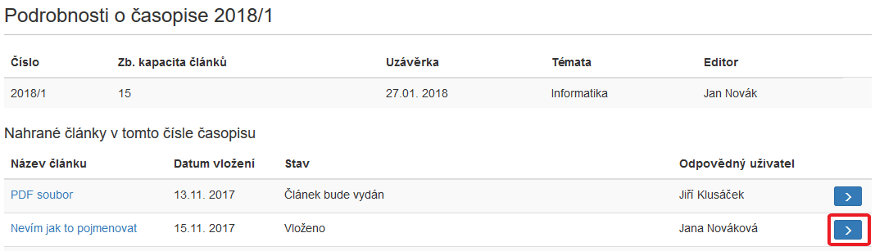

Pokud u námi vybraného článku ještě nebylo ukončené recenzní řízení nebo jestli ještě nejsou nahrané dvě recenze vidíme tlačítko pro nahrání recenze.

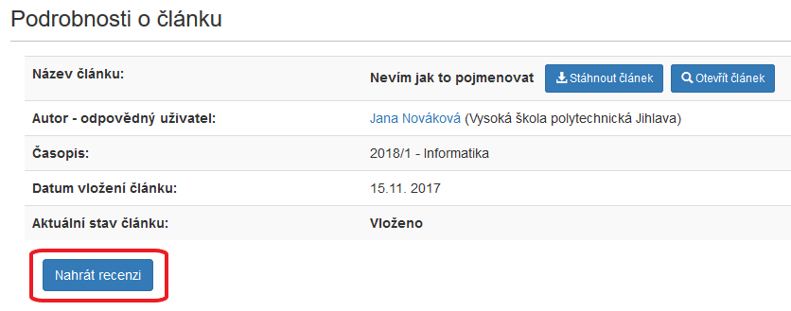

Po kliknutí na tlačítko pro vložení recenze se zobrazí tento formulář. Zde vyberete soubor, který chcete vložit.

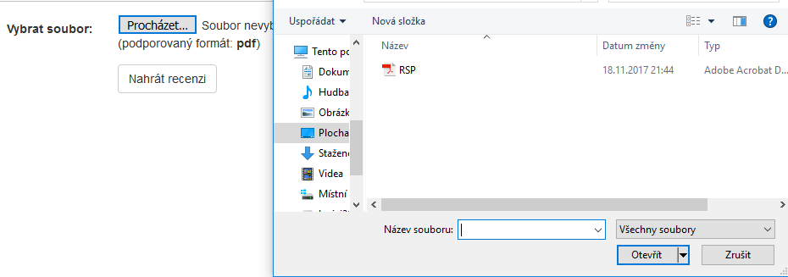

Po kliknutí na tlačítko *Nahrát recenzi* se recenze nahraje k námi vybranému článku. V podrobnostech o tomto článku můžeme vidět recenzi, kterou jsme nahráli.

## Návod na používání Informačního systému pro roli editor

Role editora je primárně určena pro správu jednotlivých čísel časopisu. Číslo, za které zodpovídá, určí redaktor časopisu. Po přihlášení zde můžeme vidět dva přehledy. První přehled ukazuje příští čísla časopisu, které ještě nebyla vydána. Druhý přehled ukazuje čísla časopisu, které editorujeme. Po kliknutí na šipečku na modrém pozadí přejdeme do detailu o čísle. Do tohoto detailu přejdeme i poté co klikneme na modré tlačítko „Přehled článků v časopise“.

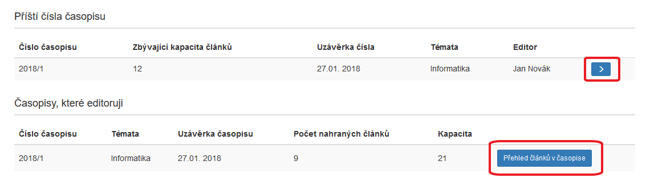

V podrobnostech o časopise můžeme vidět informace o čísle, a navíc také články, které jsou vložené v námi vybraném čísle. Po kliknutí na šipečku přejdeme do podrobností o článku.

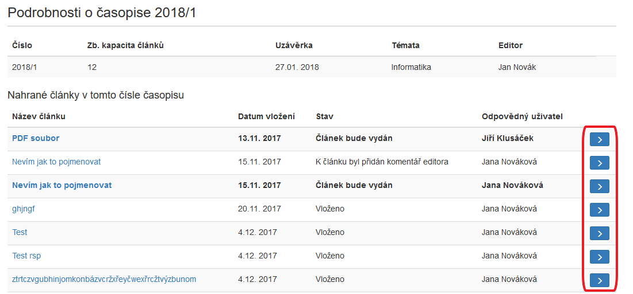

V podrobnostech o článku můžeme vidět detailní informace o článku. Navíc zde můžeme vidět tlačítko pro smazání článku například, jestliže půjde o nějaký spam. Také zde vidíme pole, kam můžeme zadat datum začátku recenzního řízení.

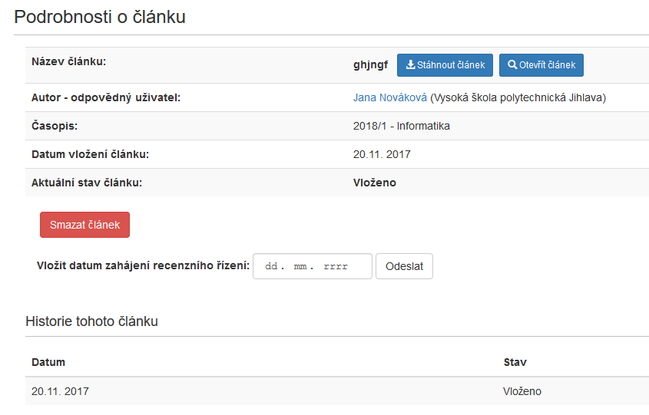

Při vložení recenzí se také mění stav článku. Jakmile jsou k článku vloženy dvě recenze, zobrazí se pole pro napsání komentáře. V tomto komentáři můžeme článek zhodnotit například, jestli je dobrý, jestli potřebuje opravit nebo jestli bude smazán. Také zde můžeme povolit aktualizaci tohoto článku.

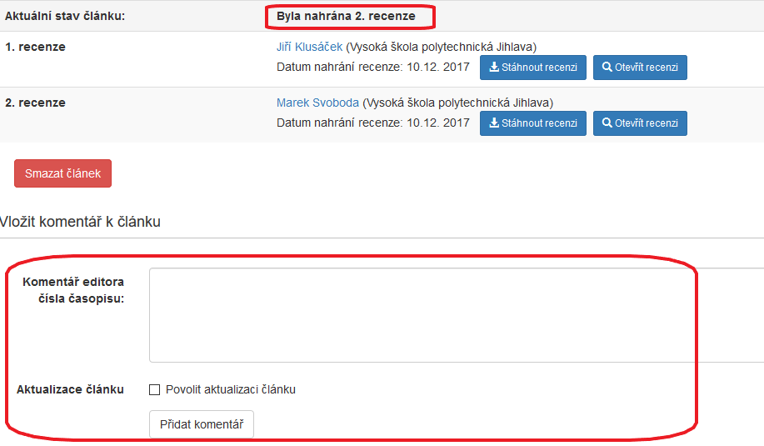

Jakmile byl k článku vložen komentář změní se jeho stav. V závislosti na tomto komentáři se nám zobrazí tlačítko pro vydání článku. Jestliže povolíme aktualizaci autor nahraje opravený článek. Jestli tento článek bude odpovídat podmínkám, tak článek bude vydán.

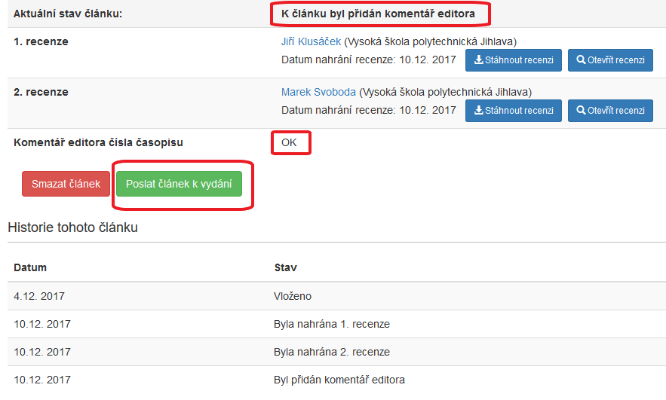

## Návod na používání Informačního systému pro roli redaktor

Tato role je určena pro správu členů redakce nebo pro vytváření čísel časopisu. Po přihlášení vidíme pouze přehled čísel časopisu, která ještě nebyla vydána. Pomocí šipečky můžeme přejít do podrobností jednotlivých čísel.

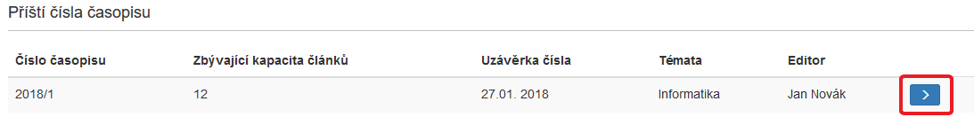

V horním menu můžeme vidět záložku Seznam uživatelů. Tato záložka slouží pro administraci uživatelů informačního systému. V tomto přehledu lze filtrovat jednotlivé uživatele. Dále lze přidávat nové uživatele pomocí zeleného tlačítka pro přidání nebo již stávající uživatele editovat (např. změnit roli, přidat titul) pomocí ikonky u jejich jména.

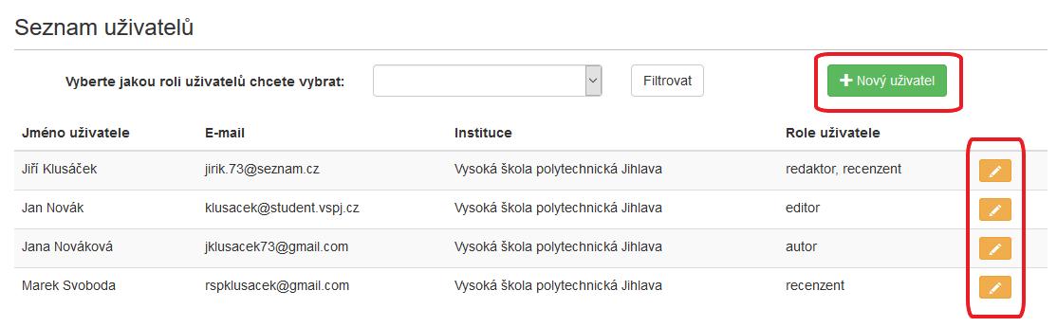

Zde vidíme formulář pro přidání nového uživatele do informačního systému. Vyplníme všechny povinné údaje a následně pomocí zatrhnutí volby přiřadíme tomuto uživateli jeho roli.

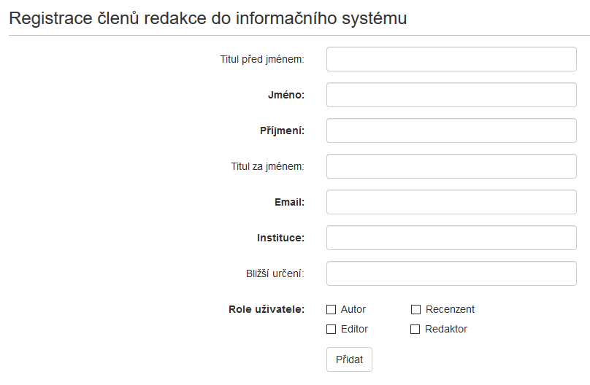

V záložce přehled časopisů lze vytvořit nové číslo časopisu. Formulář pro vytvoření zobrazíme pomocí zeleného tlačítka. Také zde můžeme jednotlivá čísla editovat.

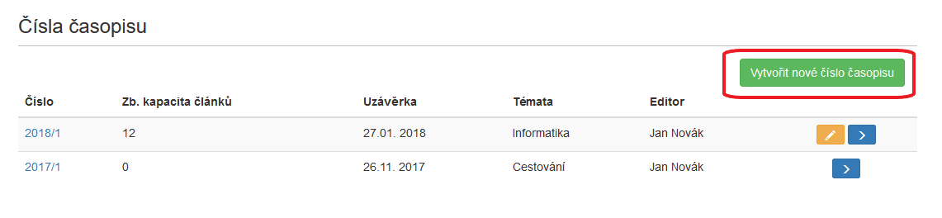

Na tomto formuláři můžeme vidět vytvoření časopisu. Zde vyplníme všechny povinné údaje a vybere pomocí rozbalovací nabídky editora, který bude zodpovědný za toto číslo.

